中学生ビブリオバトル石川県大会in 小松2026
バトラー・観戦者 参加申込書

参加をご希望の方は、必要事項をご記入のうえ、
小松市立図書館までお申し込みください（ＦＡＸ・Ｅメールでの申し込みもＯＫ）

【バトラー】参加申込期限・・・１０月９日（金） ※先着順。定員に達し次第締め切ります。
※書名提出最終期限・・・10月23日（金）
【一般観戦者】 定員（８０名程度）に達するまで受付します。

＜注意事項＞
申込書DL
観戦申込み
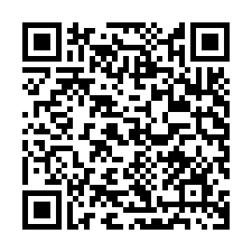
※ 申込用紙は右のＱＲコードからダウンロードできます。
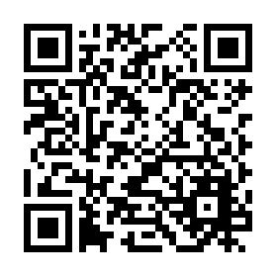
※ バトラー（発表者）の申込受付は先着順です。定員（13名）に達し次第締め切ります。
※ バトラー（発表者）の保護者は保護者観戦として1名のみ優先して観戦できます。
※ 紹介本のタイトルが未定の場合は、別途、10月23日（金）までにお知らせください。
※ 観戦者は電話、小松市電子申請システムからもお申し込みできます。
※ バトラー（発表者）の参加決定者には、後日書面等で詳細をご案内いたします

【バトラー申込み欄】
ふりがな |  |  |  | 学校名 |  | 学年
氏 名
住 所 |  |  |  | 電話番号
紹介本のタイトル（後日提出可） |  |  | 著 者 名 |  | 出 版 社
保護者観戦申込み欄（1名のみ）
ふりがな |  |  |  | バトラー（発表者）との続柄
氏 名
連絡先メールアドレス

【一般観戦申込み欄】（※観戦者は電話での申し込みも受け付けます）
ふりがな |  | 電話番号
氏 名

【申し込み先】小松市立図書館 〒923-0903 小松市丸の内公園町19（芦城公園内）
電話：（0761）24-5311 FAX：（0761）22-9763 E-mail：toshokan@city.komatsu.lg.jp

